Order_work_01

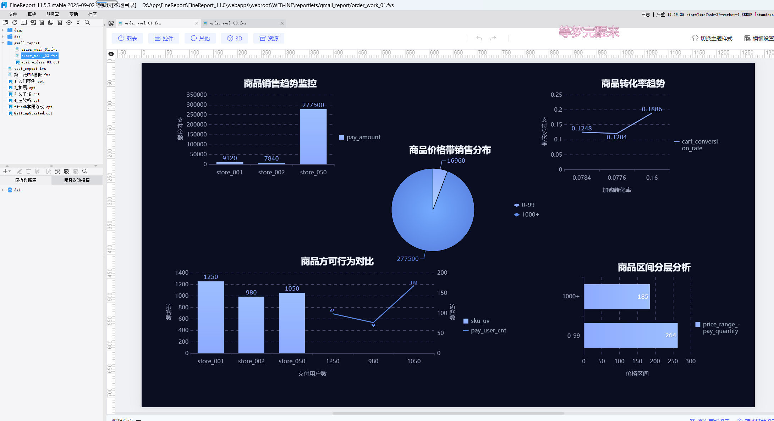

### **报表1：商品销售趋势监控（柱状图）**

****图表类型****：柱状图

****对应字段****：ds（日期）、pay_amount（支付金额）

****对应操作****：支持选择时间维度（日/周/月），默认展示近30天数据

****分析****：监控全店商品支付金额变化趋势，帮助商家及时发现销售异常波动。

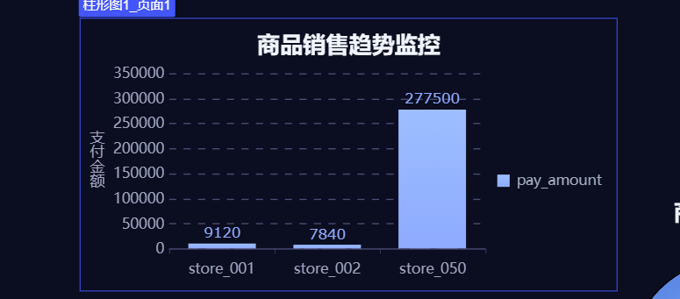

### **报表2：商品价格带销售分布（饼图）**

****图表类型****：饼图

****对应字段****：price_range（价格区间）、price_range_pay_amount（区间支付金额）

****对应操作****：支持选择统计日期，默认最近一天

****分析****：分析不同价格区间的销售贡献，辅助商家调整定价策略和库存结构。

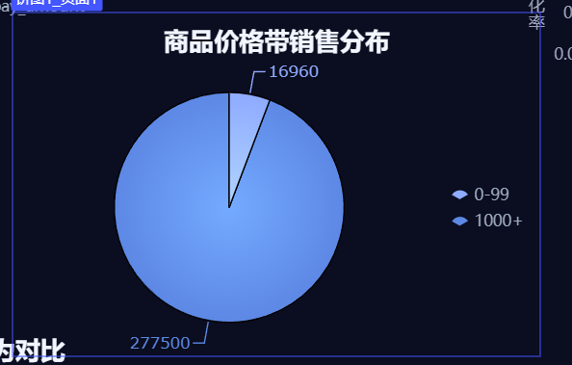

### **报表3：商品转化率趋势（折线图）**

****图表类型****：折线图

****对应字段****：ds（日期）、pay_conversion_rate（支付转化率）、cart_conversion_rate（加购转化率）

****对应操作****：支持多指标对比，时间范围可选

****分析****：监控关键转化率指标变化，识别流量转化效率问题。

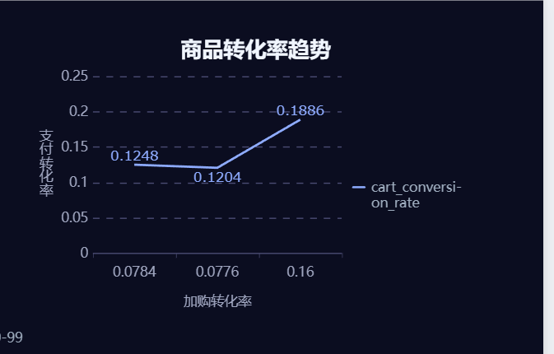

### **报表4：商品区间分层分析（条形图）**

****图表类型****：条形图

****对应字段****：price_range（价格区间）、price_range_pay_quantity（区间支付件数）

****对应操作****：支持按叶子类目筛选，默认按支付件数排序

****分析****：展示不同价格区间的销售件数分布，辅助商品分层运营。

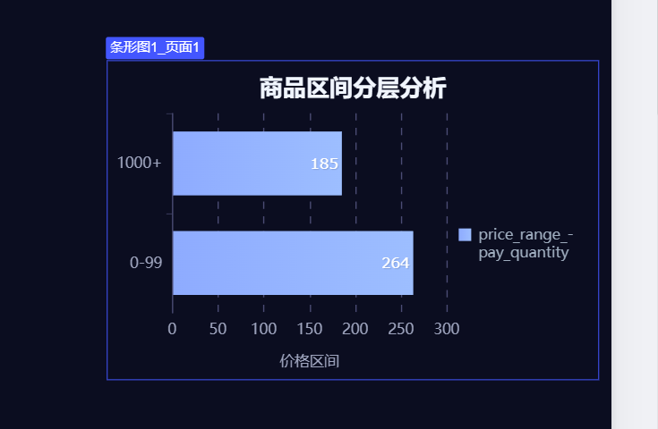

### **报表5：商品访客行为对比（双轴图）**

****图表类型****：双轴图（柱状图+折线）

****对应字段****：柱状：sku_uv（访客数）

折线：pay_user_cnt（支付用户数）

****对应操作****：支持时间粒度切换（日/周）

****分析****：对比访客数与支付用户数，评估流量质量和转化效率。

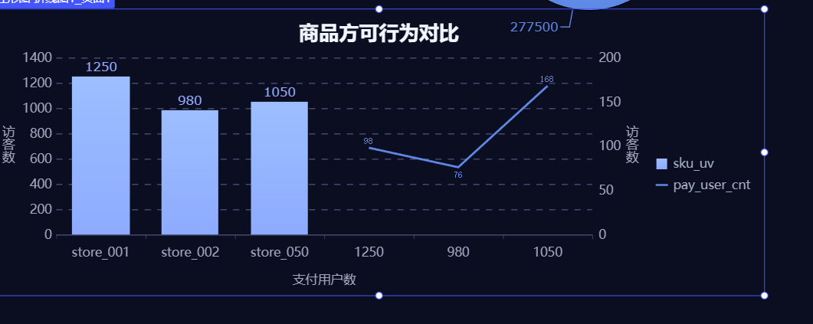

Order_work_03

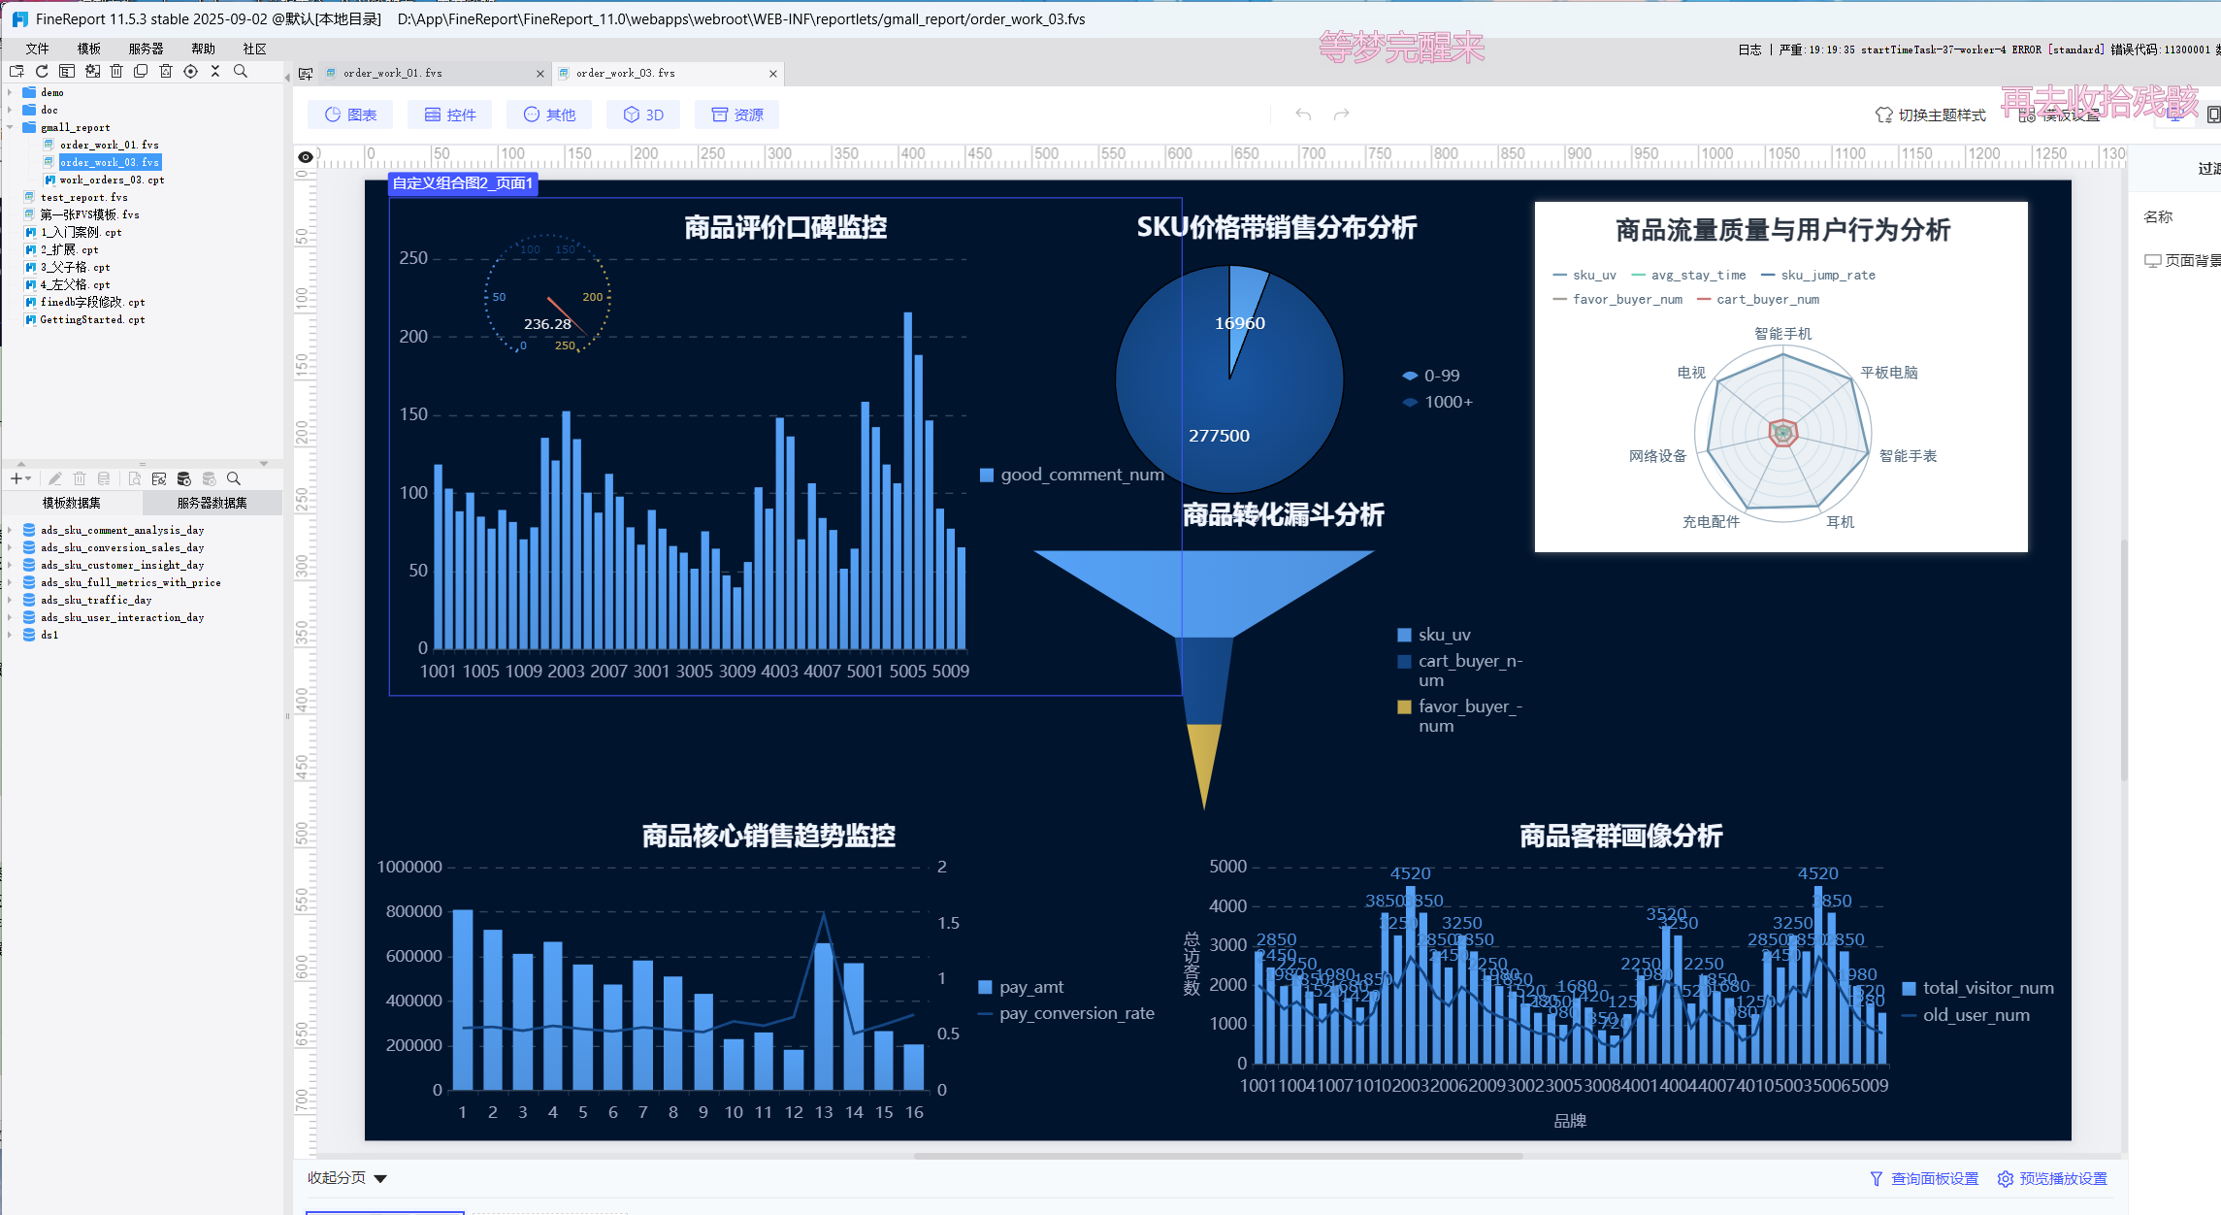

### **报表1：商品核心销售趋势监控**

****图表类型****：组合图（柱状图+折线）

****用到的表名****：ads_sku_conversion_sales_day

****对应字段****：

柱状：pay_amt（支付金额）

折线：pay_conversion_rate（支付转化率）

****对应操作****：支持按商品SKU筛选、时间范围选择（近7天/30天）

****分析****：监控单品销售金额与转化率变化趋势，识别爆款商品和转化异常商品

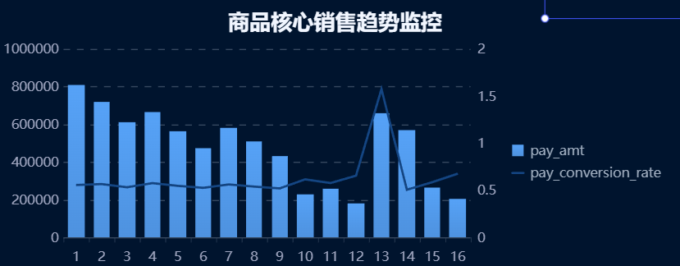

### **报表2：SKU价格带销售分布分析**

****图表类型****：饼图

****用到的表名****：ads_sku_full_metrics_with_price

****对应字段****：price_range（价格区间）、price_range_pay_amount（区间支付金额）

****对应操作****：支持按店铺筛选、统计日期选择

****分析****：分析不同价格区间的销售贡献，辅助商品定价策略和库存规划

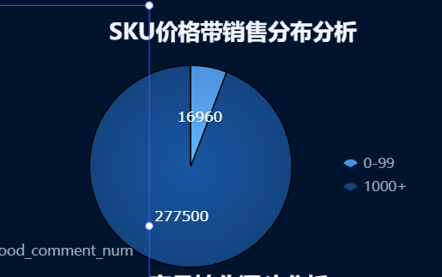

### **报表3：商品流量质量与用户行为分析**

****图表类型****：雷达图 ads_sku_traffic_day、ads_sku_user_interaction_day

sku_uv（商品访客数）

avg_stay_time（平均停留时长）

sku_jump_rate（跳出率）

favor_buyer_num（收藏人数）

cart_buyer_num（加购人数）

****对****按三级类目筛选、多商品对比

综合评估商品流量质量与用户互动效果，识别优化点

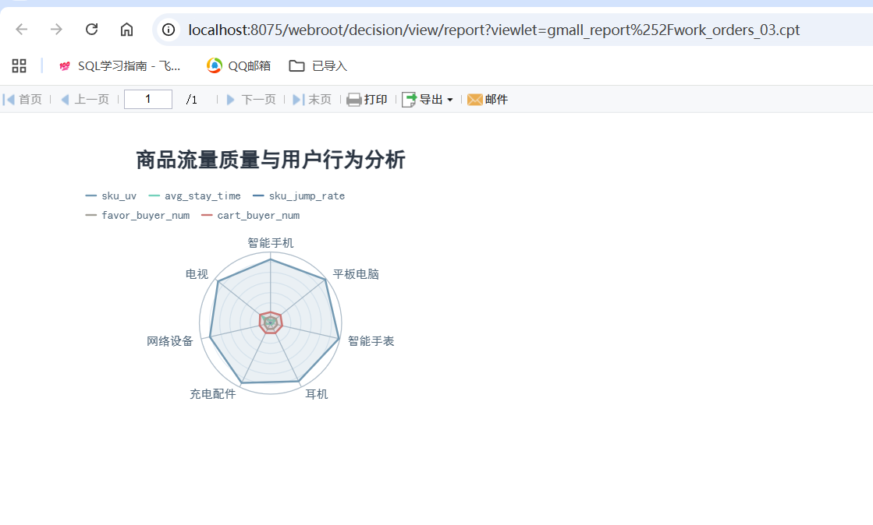

### **报表4：商品客群画像分析**

****图表类型****：双轴图（柱状图+百分比折线） ads_sku_customer_insight_day

柱状：total_visitor_num（总访客数）

折线：new_old_ratio（新用户占比）、male_ratio（男性占比）

****对****支持按品牌筛选、时间维度切换

****分析****：分析商品受众特征，为新客获取和老客维护提供数据支持

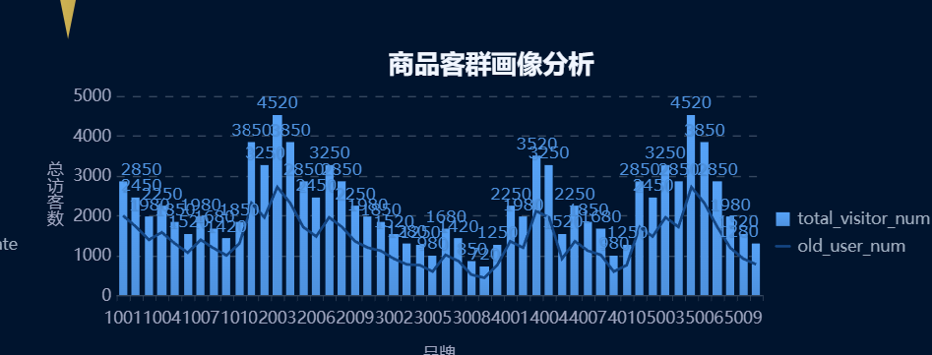

### **报表5：商品评价口碑监控**

****图表类型****：仪表盘+堆积柱状图

****用到的表名****：ads_sku_comment_analysis_day

****对应字段****：

仪表盘：avg_score（平均评分）

堆积柱状：good_comment_num、mid_comment_num、bad_comment_num

****应操作****：支持按商品SKU筛选、评分阈值预警设置

****分析****：监控商品口碑变化，及时发现质量问题并优化商品体验

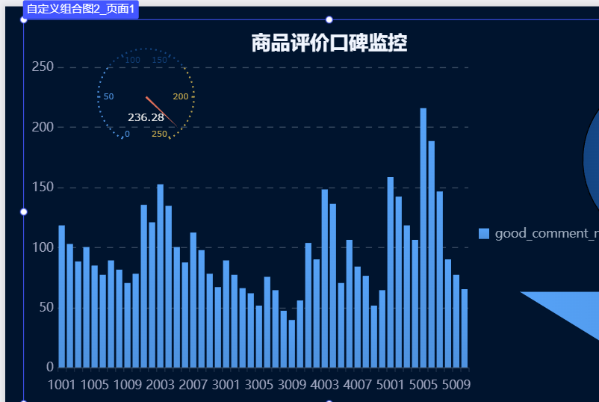

### **报表：商品转化漏斗分析**

****图表类型****：漏斗图

****用到的表名****：ads_sku_conversion_sales_day

****对应字段****：

sku_uv（访客）→ cart_buyer_num（加购）→ pay_buyer_num（支付）

****对应操作****：支持按日期范围分析、转化率阈值设置

****分析****：可视化用户转化路径，识别流失环节并进行优化

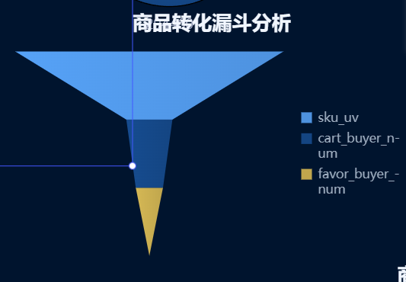

### **报表联动**

